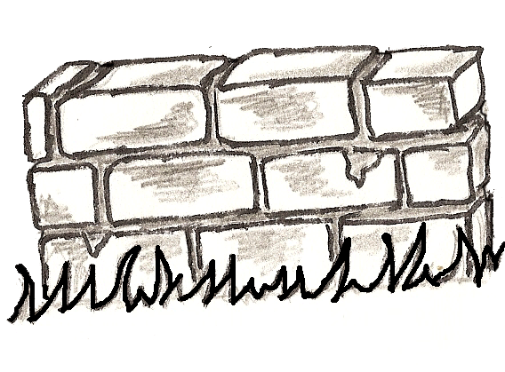
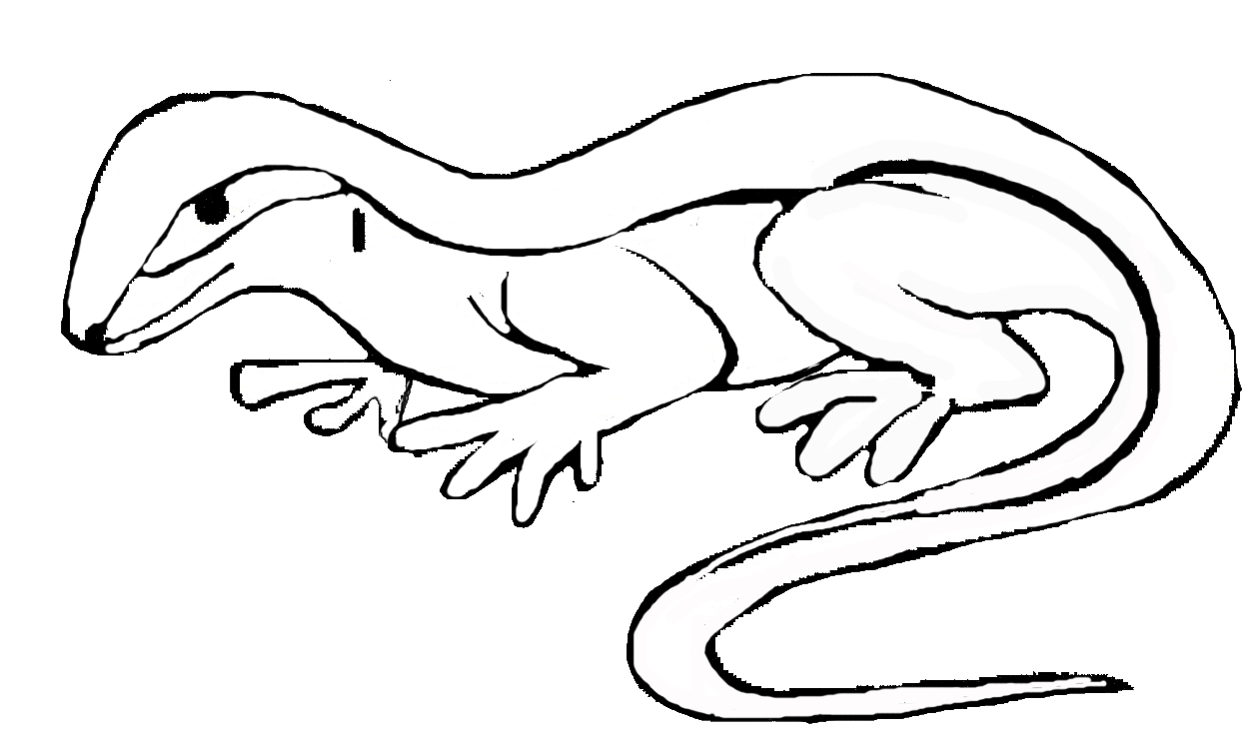
Mur qui lézarde à fleur de pierre,
Capte rayons et repte au chaud,
L’ombre frémit d’avant derrière
Et donne vie au matériau.
Comme un regard sort des fissures,
Observe et filtre l’alentour,
Pour tenter enfin l’aventure,
Petites pattes cherche jour.
D’un pas menu qui polissonne,
Faufile et court les murs vieillis,
Pause regard, fentes espionnes,
Puis il s’estompe comme enfuit.
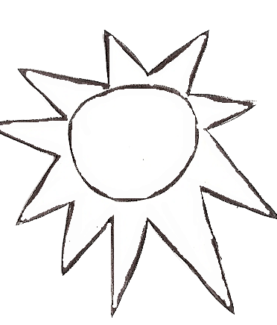
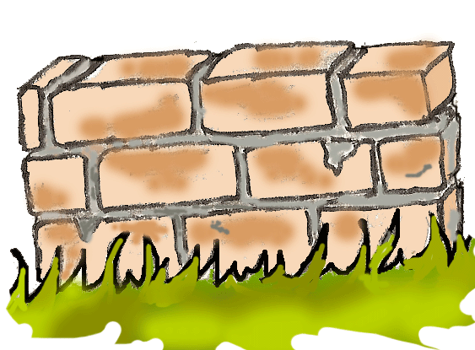
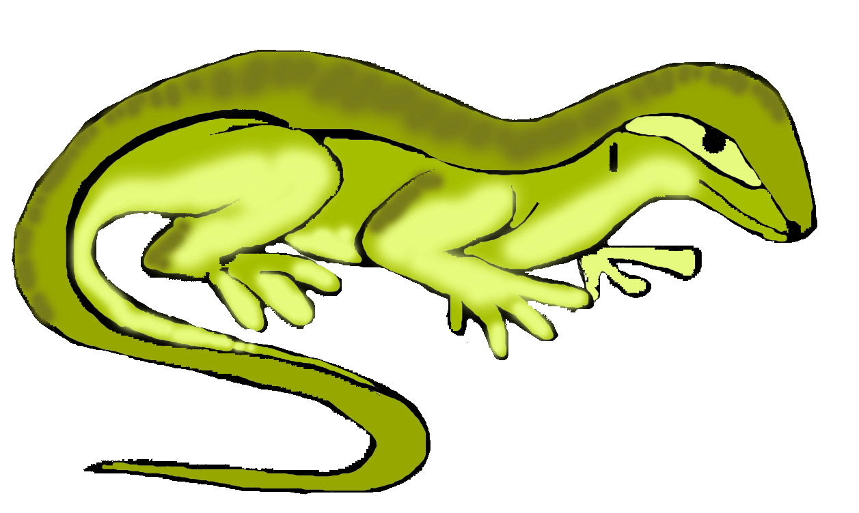

Mur qui lézarde à fleur de pierre,
Capte rayons et repte au chaud,
L’ombre frémit d’avant derrière
Et donne vie au matériau.
Comme un regard sort des fissures,
Observe et filtre l’alentour,
Pour tenter enfin l’aventure,
Petites pattes cherche jour.
D’un pas menu qui polissonne,
Faufile et court les murs vieillis,
Pause regard, fentes espionnes,
Puis il s’estompe comme enfuit.
Mur qui lézarde à fleur de pierre,
Capte rayons et repte au chaud,
L’ombre frémit d’avant derrière
Et donne vie au matériau.
D’un pas menu qui polissonne,
Faufile et court les murs vieillis,
Pause regard, fentes espionnes,
Puis il s’estompe comme enfuit.
Mur qui lézarde à fleur de pierre,
Capte rayons et repte au chaud,
L’ombre frémit d’avant derrière
Et donne vie au matériau.
D’un pas menu qui polissonne,
Faufile et court les murs vieillis,
Pause regard, fentes espionnes,
Puis il s’estompe comme enfuit.

